第一单元 从中华文明起源到秦汉大一统封建国家的建立与巩固

【学习目标】
（1）了解中华文明起源的基本情况及早期国家特征；认识中华文明多源、多元的特点。
（2）理解春秋战国时期变法运动的必然性，了解孔子学说与“百家争鸣”局面及其意义。
【学法指导】观察时空结构图，形成按照时空认识历史的观念；通过阅读教材梳理知识要点，从历史理解和历史解释角度认识历史史事。
【学习任务】
（1）阅读教材文本，梳理归纳历史史事，从时空角度理解中华文明的历史演变，培育家国情怀。
（2）阅读教材文本，梳理夏商周和春秋战国的基本线索，掌握诸侯纷争与变法运动的具体史实，认识战国时期变法的历史影响。
【时空观念】
INCLUDEPICTURE "E:\\丁苗苗\\2019\\课件\\历史 必修 中外历史纲要上册（新教材新标准）\\1.TIF" \* MERGEFORMATINET 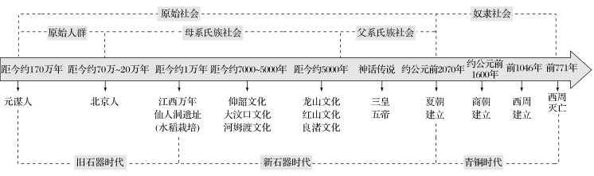
INCLUDEPICTURE "E:\\丁苗苗\\2019\\课件\\历史 必修 中外历史纲要上册（新教材新标准）\\2.TIF" \* MERGEFORMATINET 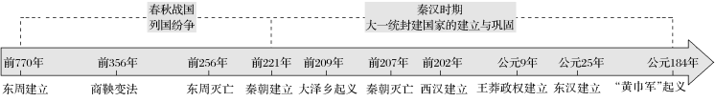

第1课时 中华文明的起源与早期国家、诸侯纷争与变法运动

知识点1 石器时代的古人类和文化遗存
1.旧石器时代 “旧石器时代”，并不代表那个时候的人类只会使用石器。
(1)概念：距今约300万年—1万年，以打制方法制作石器的时代。
(2)文化遗存：距今约170万年的元谋人和距今约70万至20万年的北京人。我国境内目前已确认的最早的古人类。
(3)社会生活：从事渔猎和采集，过着群居生活。元谋人和北京人已经学会用火。 由当时生产力水平决定。
2.新石器时代 新旧石器时代的区别：石器制作技术的不同
(1)概念：在考古学上是石器时代的最后一个阶段。从距今约1万年前开始，以打磨结合的方法制作石器的时代。
(2)文化遗存
①分布特点：文化遗存数量多，且分布广泛，奠定了多元一体的发展基础。
②主要代表：1921年首次在河南省渑池县仰韶村发现。
A.距今约7000至5000年前：黄河中游地区进入仰韶文化时期，典型器物是彩绘陶器，以粟等为主要栽培作物；黄河下游出现了大汶口文化；长江下游有河姆渡文化，居民种植水稻，掌握了养蚕缫丝技术。
B.距今约5000年：黄河流域进入龙山文化时期，代表器物是黑陶。在北方辽河上游有红山文化，长江下游有良渚文化。首次发现于山东章丘龙山镇。这些文化遗址都出土了精美的玉器，并且出现较大规模的祭坛和神庙。具有原始的审美观念。
3.社会特征
(1)原始社会分为原始人群、母系氏族社会和父系氏族社会三个阶段。
(2)母系氏族社会：旧石器时代晚期出现，生产力水平低下，共同劳动，成果共享。
(3)父系氏族社会：新石器时代晚期出现，社会贫富分化与不平等开始出现，氏族间联系趋于紧密，形成较大的部落甚至部落联盟。
知识点2 从部落到国家
1.部落联盟
(1)三皇时代：时代较早，名称众说不一，神话色彩浓重。
(2)五帝时代
①黄河中上游一带的部落首领黄帝联合另一部落首领炎帝，结成炎黄部落联盟，被后世尊为华夏始祖。 海内外的华人以“炎黄子孙”自称。
②根据推举和考察，由舜继承尧的地位。这种做法称为“禅让”。
③夏部族的禹因治水有功，接受舜的禅让，成为联盟首领。
2.国家的产生
(1)雏形出现：考古学证明，大约相当于五帝后期的龙山文化时代，阶级阶层分化较明显，有专家认为其具备了国家的初始形态。
(2)夏朝建立
①约公元前2070年，禹建立我国最早的奴隶制国家夏朝。河南洛阳偃师发现的二里头遗址，很有可能是夏文化的遗存。
属于实物材料，价值很高，但孤例不证。
②禹死后，其子启继位，世袭制代替了禅让制。
(3)夏朝的统治 生产力发展的结果，是历史的进步。
①中央：夏王是最高的统治者。设有主管行政、军事、司法和宗教的机构与职官。
②地方：除对夏部族生活的地区实行直接统治外，对其他地方主要通过控制一些部族实行间接统治。 说明当时尚未实现权力的高度集中。
知识点3 商和西周
(一)商朝
1.建立：约公元前1600年，商部落首领汤推翻夏朝，建立商朝。
2.实证：殷墟遗址出土的甲骨文是商人刻写在龟甲、兽骨上的占卜记录，证实了史书中有关商朝的历史记载。 第一手材料、实物材料
3.国家机构：商王是最高统治者，下设尹及各类事务官；实行内外服制的国家管理结构。内服指商王直接控制的王畿地区，外服指商王间接控制的方国和部族。
4.势力范围：东到大海，西及陇山，南跨江汉，北至燕山。
(二)西周
1.建立：公元前1046年，周武王伐纣，经过牧野之战，灭商建周，定都镐京，史称西周。
2.政治统治
(1)制度：实行分封制与宗法制，形成了“天子—诸侯—卿大夫—士”金字塔型的等级结构。 层层分封，等级森严
(2)作用：加强了周天子对地方的政治统治，解决了统治阶级内部在权力和财产分配方面的矛盾和冲突。
3.西周灭亡
(1)公元前841年，爆发“国人暴动”，周厉王出逃，召公、周公共同执政，史称“共和行政”。
(2)公元前771年，西北游牧民族犬戎攻破镐京，杀死周幽王，西周灭亡。
古族名，戎人的一支，即畎戎。
(3)公元前770年，周平王东迁洛邑。
(三)商周时期的社会经济
1.特征：奴隶制社会经济发展并走向繁荣。
2.表现
(1)农业
(2)手工业：青铜铸造是主要部门，青铜器种类繁多；创造了灿烂的青铜文化。
主要用于饮食、祭祀及军事，代表是后母戊鼎。

知识点4 列国纷争与华夏认同
1.背景：周平王东迁之后，中国历史进入东周时期，东周分为春秋、战国两个阶段。
春秋：公元前770年至公元前476年。战国：公元前475年至公元前221年。
2.表现
(1)“春秋五霸”：春秋时期，齐国、晋国、楚国、吴国与越国等先后建立了霸权，史称“春秋五霸”。
(2)“战国七雄”
①春秋后期到战国前期，晋国的韩、赵、魏三家大夫将晋国瓜分，齐国大夫田氏也取代了原来的姜姓国君。 史称“三家分晋”
②经过长期纷争，形成了齐、楚、燕、韩、赵、魏、秦七个大国，史称“战国七雄”。 注意各诸侯国的地理位置分布。
3.结果：周朝传统的政治秩序完全被破坏，各国国君纷纷称王。公元前256年周王室被秦国吞并。 挑战周天子权威
4.影响
(1)春秋时期，在频繁往来和密切联系中，戎狄蛮夷等民族产生了华夏认同观念。
(2)进入战国之后，戎狄蛮夷已经逐渐融入华夏族，华夏族吸收了大量新鲜血液，更加稳定，分布更为广泛。
知识点5 经济发展与变法运动
1.经济发展
(1)农业
(2)工商业
2.变法运动
(1)背景：兼并战争日趋剧烈。
(2)目的：富国强兵。
(3)代表：商鞅变法 姓公孙，生于卫国，受封于商。
①时间：公元前356年。 剥夺和限制了旧贵族的特权。
②内容：重农抑商，奖励耕织；奖励军功；强制把大家庭拆散为个体小家庭；“废井田，开阡陌”；实行什伍连坐；推行县制，县的主要官员由君主任免。
加强了中央集权。
③特点：持续时间最长、涉及面最广、改革最为彻底。
④影响：使秦国国富兵强，为秦统一中国奠定了基础。
“道不拾遗，山无盗贼，家给人足。”
知识点6 孔子与老子
1.孔子
(1)生平：是儒家学派的创始人，名丘，字仲尼，生于鲁国破落的贵族家庭。 关爱他人
(2)主张
(3)成就
2.老子
(1)生平：是道家学派的创始人，姓李，名耳，字聃，春秋后期楚国人。
(2)主张
知识点7 百家争鸣
1.社会变革
(1)社会经济的发展，促使阶级关系出现新变化，旧的贵族等级体系开始瓦解，新兴的士阶层崛起并受重用。
(2)各国统治者出于竞争需要，争相招揽人才。
(3)士人周游列国，颇受重用。
2.百家争鸣
(1)内涵：士人从各自代表的阶级阶层集团利益出发，各自提出对政治、社会乃至宇宙万物的看法，彼此论战辩驳，形成百家争鸣局面。
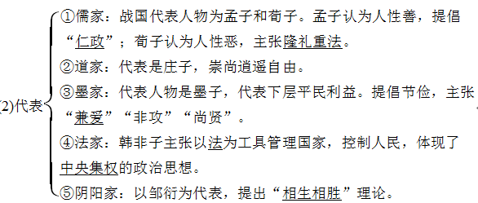
(3)影响

